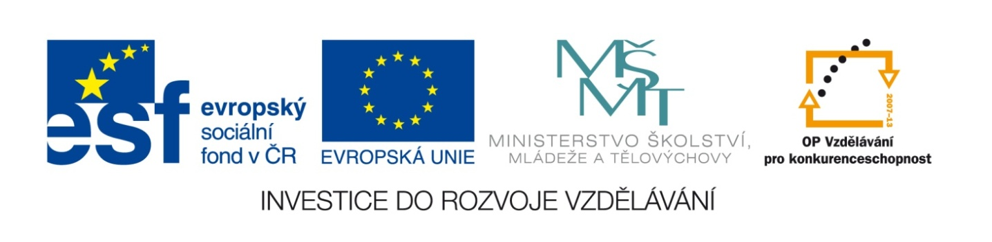

Název školy | Gymnázium, střední odborná škola, střední odborné učiliště a vyšší odborná škola, Hořice
Číslo projektu | CZ.1.07/1.5.00/34.0873
Název materiálu | VY_32_INOVACE_01.03.15  Pojem nezaměstnanost
Autor | Mgr. Marie Grusová
Tematická oblast | EKT pro 3. ročník OA
Ročník | 3. ročník
Datum tvorby | Říjen – prosinec 2012
Anotace | Materiál je určen pro výuku předmětu ekonomické teorie, zvláště pro zvládnutí základních axiomů v rámci makroekonomie.
Metodický pokyn | Materiál obsahuje jak teoretickou část, tak i příklady grafů a vysvětlení základních zákonů v rámci makroekonomie.

ANOTACE

Tento materiál obsahuje výklad pojmu nezaměstnanost. Vysvětluje její jednotlivé typy, jak se vypočítá a jaké dopady má jednak pro danou ekonomiku země a jaký dopad má na samotné občany.

N E Z A M Ě S T N A N O S T

= další makroekonomický ukazatel (magický čtyřúhelník = výše HDP, inflace, nyní nezaměstnanost, zbývá ještě zahraniční obchod – platební bilance).

V každé tržní ekonomice se bude vždy objevovat v určité míře nezaměstnanost. Podstatné je, o jaký druh nezaměstnanosti se jedná, neboť určení tohoto druhu teprve rozhoduje o tom, zda je příslušná tržní ekonomika „nemocná“ či zda se jedná pouze o jev dočasný a pro ekonomiku v podstatě „zdravý“.

Základní typy (druhy) nezaměstnanosti:

- Frikční = normální jev provázející vývoj tržní ekonomiky – studium občanů, stěhování, změna zaměstnání ve smyslu lepšího uplatnění, dočasný odpočinek od povinností ze zaměstnání, odchody na mateřskou dovolenou…

Jedná se tzv. o:

D O B R O V O L N O U N E Z A M Ě S T N A N O S T
- Strukturální = vyplývá ze změn ve struktuře národního hospodářství. Je vyvolána technickým pokrokem a změnami v preferencích spotřebitelů; mohou zde působit i změny struktury světové ekonomiky. Vytváří značné problémy, hlavně jestliže jsou postižena celá odvětví národního hospodářství. V ČR po roce 1989 např. naprostá likvidace zbrojního průmyslu, nyní stále ještě silné omezování těžkého strojírenství a těžby uhlí (postižené regiony Severomoravský a Ústecký). Vyžaduje rekvalifikaci a stěhování pracovní sil (což v ČR ještě není jev běžný oproti vyspělému západu)

N E D O B R O V O L N Á N E Z A M Ě S T N A N O S T

- Cyklická = spojena s hospodářským cyklem. Výrazně roste v období recese, naopak mizí při konjunktuře (expanzi). Z výše uvedených nezaměstnaností je tou nejhorší a mívá nejzávažnější důsledky (nepomůže zde příliš ani rekvalifikace ani stěhování za prací, neboť té je nedostatek v celé zemi).

N E D O B R O V O L N Á N E Z A M Ě S T N A N O S T
Výpočet míry nezaměstnanosti:

U = Nezaměstnanost . X 100
Ekonomicky aktivní obyvatelstvo

Nezaměstnaní = ekonomický aktivní občané, kteří práci shánějí; existují totiž i ekonomicky aktivní, kteří ale prácí neshánějí, nebo se nepřihlásí na úřadu práce, tudíž se pak ani neobjevují v oficiální míře nezaměstnaných;

Ekonomicky aktivní obyvatelstvo = jsou to lidé, kteří
pracují nebo jsou nezaměstnaní, ale práci si hledají nebo čekají, až se budou moci po dočasném vysazení vrátit do práce.

(ekonomicky neaktivní = všichni lidé, kteří zaměstnání
nemají, ale z jakýchkoliv důvodů práci nehledají (ženy na MD, studující, lidé v důchodu…).

Pokud je nezaměstnanost vyšší, než je její zdravá míra (cca nad 4 – 6 %), pak má na ekonomiku negativní dopady z důvodu:
- že nebyly vyrobeny statky a služby, které mohly být vyrobeny (tj. dochází k nižším produkčním možnostem dané země – země je pod tzv. potenciálem svých možností
(z mikroekonomie si připomeneme v rámci “základních pojmů ekonomie” pojem PRODUKČNÍ MOŽNOSTI a jeho grafické vyjádření).

Graf produkčních možností:
máslo
A = využití produkčních
možností ekonomiky
neefektivní ekonomika,
C nevyužity všechny zdroje
B
ekonomika produkuje
nad svůj potenciál; přehřátí
děla
- nutnost vyplácení dávek v nezaměstnanosti,
- pokles životní úrovně,
- stresy a psychické problémy nezaměstnaných,
- zdravotní problémy – zvýšení nemocnosti,
- alkoholismus, závislost na drogách,
- ztráta kvalifikace,
- rostoucí kriminalita.

∑ POUŽITÉ ZDROJE:

- vlastní.

